Министерство науки и высшего образования Российской Федерации Федеральное государственное бюджетное образовательное учреждение высшего образования

«Алтайский государственный технический университет им. И. И. Ползунова»

Факультет информационных технологий

Кафедра прикладной математики

Отчет защищен с оценкой _____

Преподаватель _____________

(подпись)

«___» ____________ 2024г.

Отчет

По лабораторной работе №1

**«Текст. Массив строк»**

по дисциплине «Программирование – 2 семестр»

Студент группы ПИ-32Б Самохвалов Даниил Алексеевич

Преподаватель доцент, к.т.н. Егорова Е.В.

Барнаул 2024

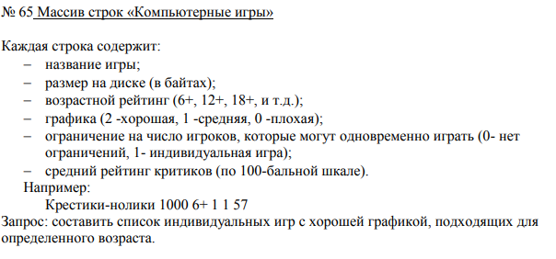

**Текст программы:**

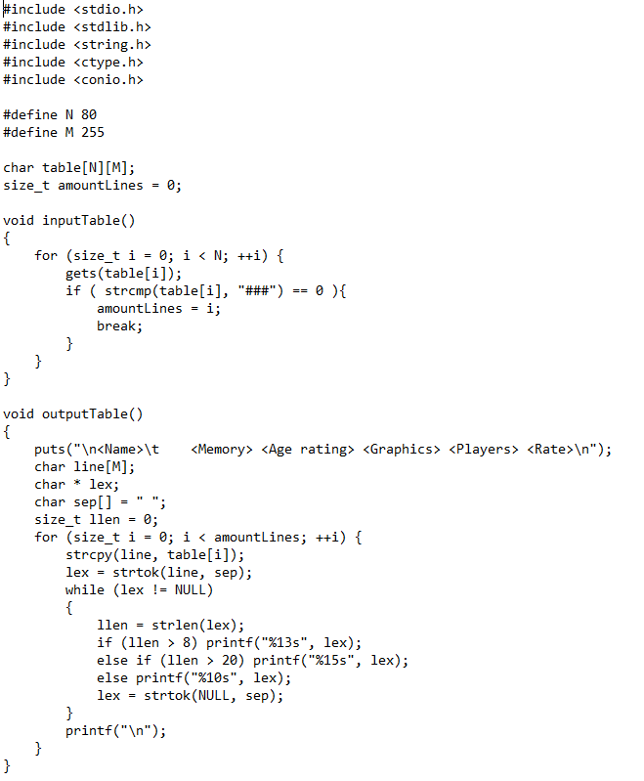

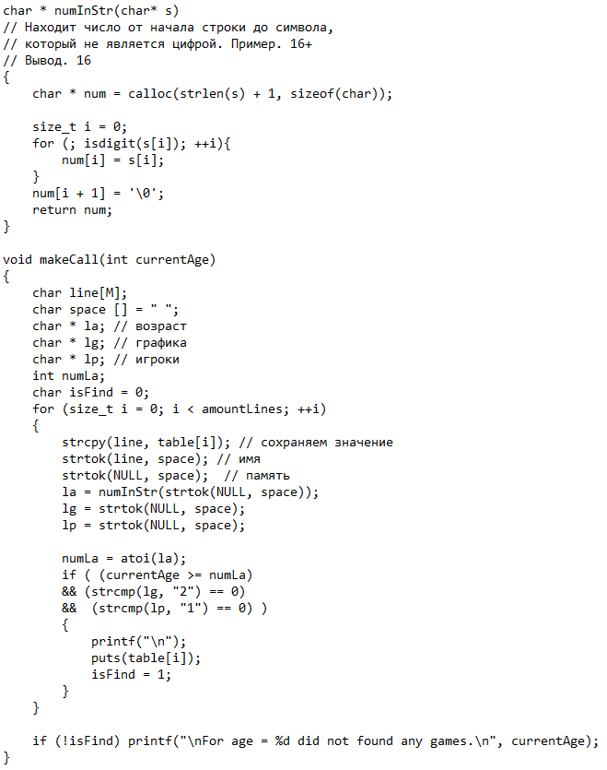

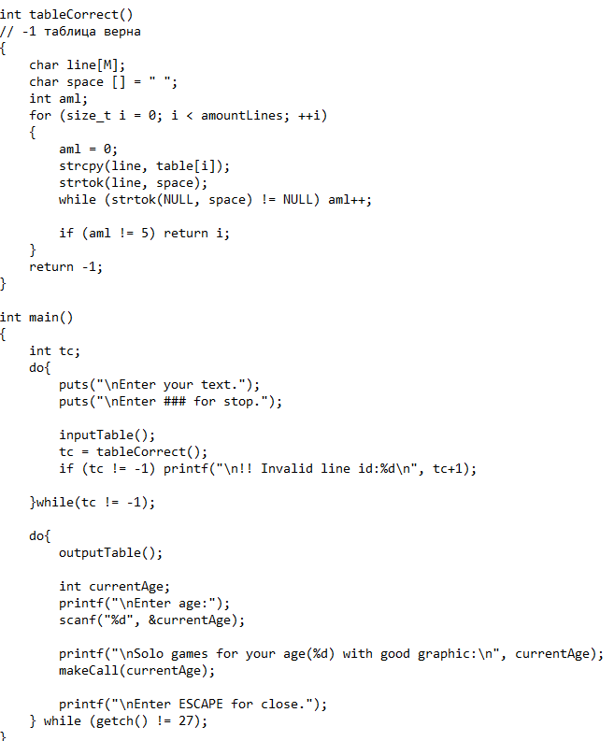

**Тесты программы:**

1. по запросу найдена одна строка

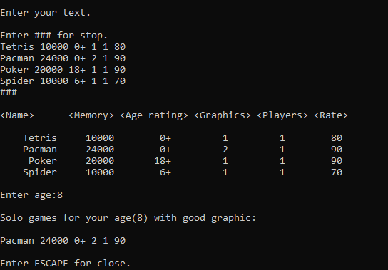

**2)** по запросу ничего не найдено

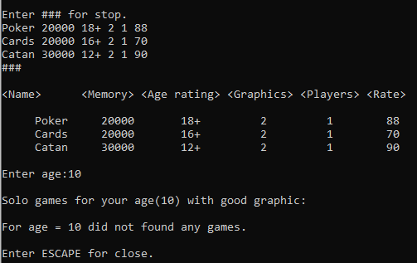

**3)**по запросу найдено две строки, идущие подряд в таблице

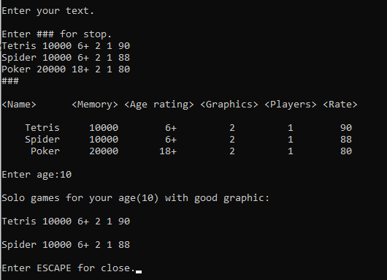

**4)**по запросу найдено две строки, не идущие подряд в таблице

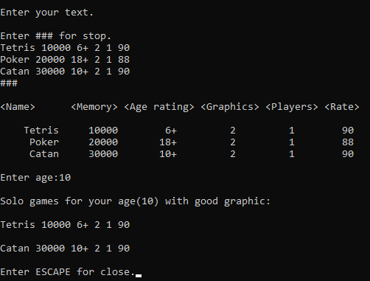

5)нету игр с хорошей графикой

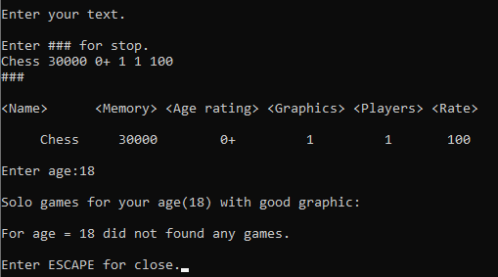

6)Неправильная строка, недостаточно данных об игре

